大同市2022年八年级结业考试
生 物
第Ⅰ卷 选择题（共40分）
一、选择题（在每小题给出的四个选项中，只有一项符合题目要求，请选出并在答题卡上将该项涂黑。每小题2分，共40分）
1. 早春时节，玉兰花竞相开放，给人们带来春天的气息。组成玉兰植株的基本结构和功能单位是（ ）
A. 组织 B. 细胞 C. 器官 D. 系统
2. 科学家通过向杨树转入新的基因，使这些杨树比普通杨树的生长速度快53%。这一过程所采用的生物技术是（ ）
A. 组织培养 B. 发酵技术 C. 克隆技术 D. 转基因技术
3. 到药房买药时，会发现很多药品包装盒上印有“OTC”字样，这表示该药物属于（ ）
A. 处方药 B. 外用药 C. 非处方药 D. 口服药
4. 江豚的性别决定方式与人类相似，其体细胞内有22对染色体，则雄性个体产生的正常精子的染色体组成为（ ）
A. 21对+XX B. 22条+X
C. 21条+X或21条+Y D. 21条+X
5. 我国研制的载人深海探测器“蛟龙号”是世界上第一个下潜深度达到7000米以上的探测器。漆黑的海底世界，并非生命的禁区，海底“热泉”更是生命的乐土，其中最不可能出现的生物是（ ）
A. 小飞象章鱼 B. 藻类
C. 深海狮子鱼 D. 发光水母
6. 山西老陈醋素有“天下第一醋”的盛誉。在制醋时利用的微生物主要是（ ）
A. 醋酸菌 B. 乳酸菌 C. 酵母菌 D. 甲烷菌
7. 幽门螺杆菌是导致胃癌的主要原因之一，是目前已知唯一能生存在人体胃中的细菌。在长期的进化过程中，耐酸的菌体得以保留，不耐酸的菌体被淘汰，这一过程属于（ ）
A. 生存斗争 B. 自然选择 C. 遗传现象 D. 人工选择
8. 健康犹如真正的朋友，不到失去时，不知它的珍贵。下列不属于中学生积极健康的生活方式的是（ ）
A. 考试临近时，通过喝酒、抽烟缓解压力
B. 均衡摄入营养，不偏食、不挑食
C. 积极参加学校和班级组织的各项活动
D. 拥有良好的作息规律，积极锻炼身体
9. 生物学课上，同学们进行了“观察鸡卵结构”这一实验，并绘制了鸡卵的结构示意图（如图）。下列叙述不正确的是（ ）
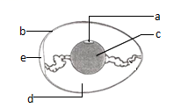
A. 胚胎发育的部位是a，内含有细胞核
B. b具有保护作用，能减少水分的散失
C. d可以为胚胎发育提供全部的营养物质
D. e是气室，能为胚胎发育提供氧气
10. 雨后，小丽在校园花池中发现有蚯蚓爬出地面（如图），她好奇地进行了探究，得出以下结论，其中正确的是（ ）
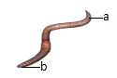
A. 蚯蚓爬出地面是为了取食
B. 图中a为身体前端，b为身体后端
C. 蚯蚓的运动仅靠肌肉就可以完成
D. 蚯蚓身体由许多彼此相似的体节组成，属于环节动物
11. “三孩政策”是中国积极应对人口老龄化而实行的一种计划生育政策。一对夫妇前两胎生的都是男孩，他们再生一个孩子是男孩的可能性为（ ）
A. 100% B. 50% C. 25% D. 0%
12. 2022年4月，国家植物园在北京揭牌，这是我国珍稀濒危植物种质资源保存、展示的重要基地，国家植物园已迁地保护植物1.5万余种，充分体现了保护生物多样性的举措。下列相关说法不正确的是（ ）
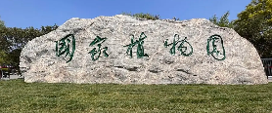
A. 生物多样性就是指基因的多样性
B. 每种生物都是一个丰富的基因库
C. 丰富资源时不能随意引进外来物种
D. 体现了对珍稀濒危植物的迁地保护
13. 下列关于生命的起源及实验探索的叙述，正确的是（ ）
A. 原始生命诞生的场所是原始陆地
B. 原始大气与现代大气成分相比没有氧气和氢气
C. 米勒实验中火花放电模拟了原始地球的闪电
D. 米勒实验证明了无机物可以合成蛋白质等有机物
14. 如图为染色体结构示意图，下列叙述不正确的是（ ）
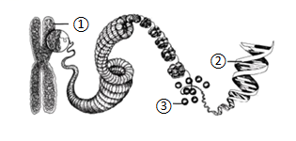
A. 图中①是染色体，②是DNA，③是蛋白质
B 一个DNA分子上只有一个基因
C. 正常的体细胞分裂前后，细胞内的染色体数目不变
D. 生物的体细胞中的每对染色体一条来自父方，一条来自母方
15. 种植在新疆阿克苏地区的红富土苹果，因该地区昼夜温差大，果实内糖分积累多，形成了特有的结晶体，故名“冰糖心”。下列相关叙述正确的是（ ）
A. 新疆阿克苏苹果的基因一定发生了改变
B. 新疆阿克苏苹果的性状只由基因决定
C. 新疆阿克苏苹果发生的变异一定是可遗传的变异
D. 新疆阿克苏苹果的性状表现是基因和环境共同作用的结果
16. 某消防员在灭火救援中不幸受伤，伤及小腿动脉，血不断涌出，此时应采取的紧急措施是（ ）
A. 用“创可贴”处理伤口即可
B. 用碘伏处理伤口即可
C. 压迫伤口远心端一侧的血管
D. 压迫伤口近心端一侧的血管
17. 农业生产中，农民伯伯采取的相关措施与其依据的生物学原理不相符的是（ ）
A. 幼苗移栽时根部留土坨——降低幼苗的蒸腾作用
B. 水淹后的农田及时排涝——促进根部的呼吸作用
C. 合理密植——增强植物的光合作用
D. 春季早播覆盖地膜——提高地表温度，保持土壤湿度
18. 某同学发现家里储存的橘子长了青绿色的毛，推测是由于青霉生长和繁殖引起的，他对长有青霉的橘子皮进行了观察，并绘制结构图（如图）。以下说法不正确的是（ ）
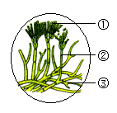
A. 青霉是多细胞真菌 B. ①在适宜的环境条件下，能发育成新个体
C. ②细胞内含有叶绿体 D. ③能从橘子皮中吸收营养物质
19. 中国古生物学家在内蒙古宁城县发现了“宁城中华草”化石（如图），将被子植物的起源追溯到侏罗纪甚至更久远的时代。下列叙述正确的是
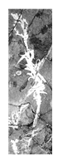
A. 宁城中华草没有根、茎、叶的分化
B. 化石是研究生物进化的唯一证据
C. 植物进化的趋势是由简单到复杂，由低等到高等，由水生到陆生
D. 根据生物化石在地层中出现的顺序，无法判断生物的进化顺序
20. 穿山甲体形狭长、体表被有角质鳞片，属于国家级重点保护野生动物，主要以白蚁为食，每年繁殖一次，每胎1-2仔，幼仔靠母乳生活。近年来，由于栖息地被破坏以及滥捕滥杀，穿山甲的数量急剧减少。下列叙述错误的是（ ）
A. 穿山甲属于哺乳类动物
B. 建立自然保护区是保护穿山甲的有效措施之一
C. 穿山甲食物单一，大量减少后不会对生态系统产生影响
D. 野生动物可能携带多种病原体，滥食野生动物可能使人患病
第Ⅱ卷 非选择题（共60分）
二、填空题
21. 深蹲起是一种锻炼人体下肢力量的运动形式，在锻炼腿部力量的同时，也能提高人体心肺功能。请根据所学知识分析回答以下问题：
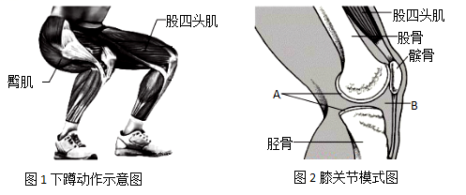
（1）当从图一的状态起身时，臀肌与大腿前侧的股四头肌会______，牵引着胫骨、股骨绕______共同完成运动。
（2）完成蹲起动作之前需要做好热身，热身能够加速关节囊分泌滑液到［B］______中，提升关节的灵活性。图二中与膝关节灵活性有关的结构还有［A］______。
（3）深蹲起运动与安静状态相比，消耗的能量更多。人体生命活动所需要的能量主要是由糖类提供，其中的淀粉在______内开始消化，而后进入小肠后，淀粉最终被分解为______，若尿液中检测到该物质，则有可能是肾单位的功能异常导致，或者是______（激素）分泌不足导致。
22. 中华文化源远流长，古诗词、成语、谚语内涵丰富、富有哲理，而且语言精练，朗朗上口，千百年间万口传诵，哺育了一代又一代中华儿女，其中也蕴含着丰富的生物学知识。请据图回答下列问题：（[ ]中填字母或序号，______填文字）
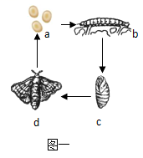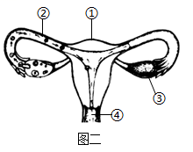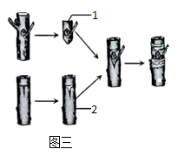
（1）图一是家蚕生殖和发育过程的示意图，成语“作茧自缚”描述的是图中[____]阶段。“金蝉脱壳”中的“壳”是指蝉的______。家蚕与蝉在生殖和发育上的共同点有______（答出一点即可）。
（2）俗语“十月怀胎，一朝分娩”形容了母亲怀孕生子艰辛。新生命的孕育离不开生殖系统，图二中[____]能产生卵细胞，还可以分泌______。卵细胞和精子在［②］结合成受精卵，随后在［①］______内进行胚胎发育，历经38周左右新生儿诞生。
（3）图三可用成语“移花接木”形容，这种繁殖方式采用了______技术，此技术成功的关键是使1和2的______紧密结合，它与“春种一粒粟，秋收万颗子”所蕴含的生殖方式的根本区别是______。
（4）“春蚕到死丝方尽，蜡炬成灰泪始干”，诗人赞美蚕的辛勤，以及对人类作出的贡献。家蚕并非一生都在吐丝，为了提高蚕丝的产量，蚕农可以采取哪些措施呢？______（答出一点即可）。
23. 果蝇易饲养，繁殖速度快，是遗传学常用的实验材料之一。图二表示亲代长翅果蝇杂交后子代的性状表现，假设A、a分别表示控制显性和隐性性状的基因。
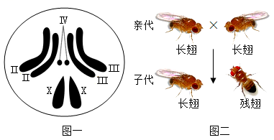
（1）图一中果蝇的体细胞中有______对染色体，其在有性生殖过程中，可产生______种卵细胞，内含有______条常染色体。
（2）果蝇的长翅和残翅是一对______。图二中亲代均为长翅，而子代却出现了残翅，这种现象在遗传学上被称为______，根据杂交实验可推测______（选填“长翅”或“残翅”）是显性性状。
（3）亲代长翅果蝇的基因组成是______。
（4）如图所示的两只长翅果蝇杂交，后代表现出残翅的几率是______。
24. 阅读下面材料，分析并回答相关问题。
资料一：动物是绘画和雕刻艺术中的常客，助人净化心灵，引人积极向上、齐白石的《虾》（图一）寓意淡泊明志，《蛙声十里出山泉》（图二）让人无限遐想；宋守友的《九鱼图》（图三）象征着吉祥如意；毕加索的《和平鸽》使人体会到和平的来之不易；深圳的《拓荒牛》则展现了拓荒者埋头苦干的精神和坚韧不拔的意志。
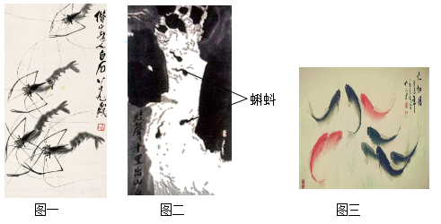
资料二：小白鼠活动的区域一般只限于隐蔽处，一旦进入空旷的地方就会设法寻找隐身处，表现出特殊的“寻墙行为”。将小白鼠放入迷宫中，小白鼠经过多次“走错路”，终于找到出口。用大量小白鼠实验发现：有的小白鼠可以很快找到出口，而有的小白鼠却要经过多次失败后才能找到出口。
资料三：幼年的黑猩猩能模仿成年黑猩猩，用一根蘸水的树枝取白蚁作为食物。成年黑猩猩会利用经验来解决问题，当香蕉被挂在高处时，黑猩猩会把几个木箱堆叠起来，然后爬到木箱顶上去摘香蕉。
（1）图一中虾在发育过程中会出现多次蜕皮现象，原因是______；图二的画面中不见蛙的踪影，却命名为《蛙声十里出山泉》，其中蕴含的生物学知识是______。
（2）图三中鱼儿在水中自由地游动，口与鳃盖交替地张合，这对鱼类水生生活的意义是______。
（3）鸽飞行时需要大量的营养供给和充足的氧气，请举例说明鸽消化系统适于飞行的结构特点______（答出一点即可）。
（4）从行为的获得途径来说，小白鼠的“寻墙行为”属于______行为，幼年黑猩猩用树枝钓白蚁和成年黑猩猩叠木箱取香蕉的行为属于______行为。
（5）某同学将三则资料中的动物虾、鱼、蛙分为一类，将鸽、牛、小白鼠、黑猩猩分为另一类。他这样分类的依据是______。
25. 阅读下面材料，分析并回答相关问题。
资料一：艾滋病是由人类免疫缺陷病毒（HIV）引起的免疫缺陷病，又称获得性免疫缺陷综合征，是一种严重威胁人类健康的传染病。艾滋病主要通过静脉注射毒品、不安全性行为及母婴传播，目前还没有可临床使用的艾滋病疫苗以及治疗艾滋病的特效药。
资料二：新冠病毒变异株奥密克戎已波及全球一百多个国家和地区。预防奥密克戎有两个要点，一是完成新冠病毒疫苗全程接种及加强针接种；二是做好个人防护。目前主要有三种方法来检测新冠病毒是否入侵人体：核酸检测、抗原检测和抗体检测。
（1）艾滋病的病原体是______，它主要侵犯并瓦解人体的______系统，使病人感染其他疾病而死亡。
（2）与艾滋病患者握手、拥抱以及共用学习用具等日常生活行为______（选填“会”或“不会”）感染艾滋病。
（3）现阶段，青年大学生正成为受艾滋病影响的重点人群。为防止艾滋病在大学校园内蔓延，请对青年大学生提出你的建议______（答出一点即可）。
（4）奥密克戎和人类免疫缺陷病毒都______（选填“有”或“没有”）细胞结构，由蛋白质外壳和内部的______组成。
（5）核酸检测、抗原检测和抗体检测，都属于预防传染病措施中的控制______。
（6）接种新冠疫苗能有效地预防新冠肺炎，原因是疫苗通常是用失活或减毒的病原体制成的生物制品，接种疫苗后，可刺激人体内的______产生相应的抗体，从而提高对新冠肺炎的抵抗力。这种免疫属于______，对其他类型的传染病______（选填“能”或“不能”）起到预防的效果。
26. 北京2022年冬奥会主火炬造型由小雪花和橄榄枝组成。象征和平的橄榄枝是木本植物木樨榄（别称油橄榄）的枝条。我们日常食用的橄榄油是用成熟的油橄榄果实通过物理冷压榨工艺提取的。
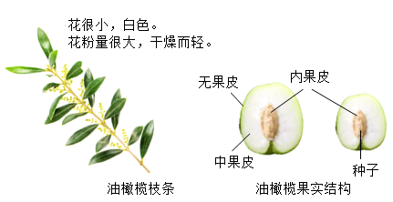
（1）分析上图可知，油橄榄属于______（选填“被子”或“裸子”）植物，传粉需要______作为媒介。油橄榄在花期结束（受精）后，经过5个多月的生长发育，果实成熟，其中果皮是由花结构中的______发育来的。
（2）油橄榄通过光合作用合成______，通过输导组织运送到其他部位利用、转变为油脂等物质储存，果实中的油脂主要储存在中果皮部分。
（3）油橄榄花期结束后90~150天是中果皮生长期，此段时间内果实保持绿色，能进行光合作用，其后很快变色成熟。为探究果实和叶的光合作用分别对中果皮内油脂的贡献，科研人员在花期结束后的第______天开始对枝条进行不同处理，实验处理及检测结果如下。
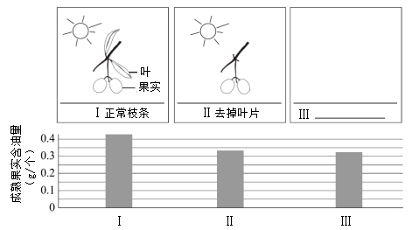
①在方框中画出Ⅲ组的实验处理并简要说明：______。
②实验结果可以初步说明对于中果皮内油脂的来源而言，果实的光合作用与叶的光合作用都有重要贡献，并且作用相当，依据是______。
三、探究题
27. 为进一步做好疫情防控工作，某餐馆倡导顾客使用公筷公勺。为了探究使用公筷是否能降低细菌对菜品的污染，研究人员设计了如下实验：由若干名实验者共同食用3道菜，每道菜被均分成两份，一份使用公筷，一份未使用公筷，检测结果如下表：
菜品名称 | 菌落总数（Cfu/g）
菜品名称 | 餐前 | 餐后
菜品名称 | 餐前 | A就餐组 | 使用公筷就餐组
凉拌土豆丝 | 14000 | 45000 | 16000
酸辣白菜 | 30 | 530 | 30
红烧鲤鱼 | 60 | 560 | 150

（1）餐前检测发现，烹饪过的菜品酸辣白菜、红烧鲤鱼中的菌落总数明显少于凉拌土豆丝，基于此现象请提出一个有探究价值的问题：______？
（2）在“探究使用公筷是否能降低细菌对菜品污染”的实验中，实验的变量是______。那么A处应是______就餐组。
（3）A就餐组的每道菜品中菌落数均高于使用公筷组的原因是______。
（4）为了使实验结果更加准确，还应该设置______实验，取各组实验的平均值得出最终的结论。

